Московский Государсвтенный Институт Международных Отношений (Университет) МИД России и АО «НСПК»

Обоснование реализации сервиса
Управляй эффективно
Воронкова Таисия Алексеевна
Факультет международных экономических отношений (МЭО), бакалавриат
Четвертый курс

Версия 0.0.1 от 07.12.2025

Резюме
Проблема: отсутсвие единой финансовой платформы, к которой подключены все имеющиеся финансовые инструменты пользователя (карты, счета, кошельки и тд), из-за чего он сталкивается со сложностями контроля и управления денежными потоками и лишается возможности увидеть общую картину активов и обязательств для принятия оптимальных решений.
Решение: создание цифровой финансовой платформы-агрегатора, действующую как персональный виртуальный финансовый менеджер, который автоматически собирает, анализирует и синхронизирует данные по всем счетам пользователя через безопасные Open Banking API и цифровой профиль, предоставляя единую точку контроля и умную автоматизацию.

Оглавление
Резюме 2
Оглавление 3
История изменений 4
Термины, определения и сокращения 5
1. Описание сервиса (является заголовком) 7
1.1. Идея сервиса 7
1.2. Акторы 7
1.2.1. Описание акторов 7
1.2.2. Функции акторов 7
1.3. Архитектурные схемы 7
1.3.1. Схема «До» сервиса с описанием внешних процессов 7
1.3.2. Схема «После» внедрения сервиса с описанием внешних процессов 7
1.4. Пользовательские сценарии (UML Use-case diagram) 7
1.4.1. <Название пользовательского сценария 1> (UML Activity diagram) 7
1.4.1.1. Прототипы пользовательского пути <Сценария 1> 7

История изменений
Таблица 1. История изменений
№ версии | Дата обновления | Краткое описание изменения | Обновлено
0.0.1. | 07.12.2025 | Черновик черновика обоснования | Попович К.В. Шарова М.П.  Воронкова Т.А.

Термины, определения и сокращения
Таблица 2. Термины, определения и сокращения
Термин/Акроним | Определение
API | Программный интерфейс приложения (Application Programming Interface).
Клиринг (от англ. "clearing" - очистка, урегулирование) | Кли́ринг — безналичные расчёты между государствами, странами, компаниями, предприятиями, банками и так далее, за поставленные, проданные друг другу товары, ценные бумаги и оказанные услуги, осуществляемые путём взаимного зачёта, исходя из условий баланса платежей.
WPA «MasterCard Incorporated»
ИТС | Идентификатор типа сообщения
КС | Клиринговая система
Агрегатор (Платежный агрегатор) | Сторонняя организация, привлекаемая Участником для заключения с ТСП договоров о приеме Карт для оплаты товаров (работ, услуг), в том числе предусматривающих предоставление ТСП программных средств и (или) технических устройств, обеспечивающих прием Карт, и участие данной сторонней организации в переводе денежных средств в пользу ТСП по операциям с Картами.
Сообщение (авторизационное, клиринговое) | Набор связанных данных, имеющий признаки начала и конца, передаваемых между Участниками при выполнении Операций с использованием карт ПС «Мир».
Токен – ТAN (Token Account Number) | Альтернативный PAN, формат и атрибуты которого, соответствуют требованиям EMVCo, а также требованиям стандартов ПС «Мир» по его формированию и управлению.
Токенизация | Процесс преобразования (замены) данных платежной карты (PAN, срок действия карты и т.п.) их обезличенными эквивалентами (Токен).

1. Описание сервиса

1.1. Идея сервиса
Ключевая идея сервиса «Гид» заключается в создании единой точки контроля, которая объединяет все финансовые данные пользователя и автоматически помогает управлять ими. Большинству людей не требуется больше финансовых инструментов или приложений. Напротив, им нужен посредник, который снимает когнитивную нагрузку, упрощает принятие решений и обеспечивает защиту от типичных ошибок. «Гид» не заменяет банки и не конкурирует с ними, а действует как надстройка: агрегирует данные, анализирует их и предлагает наиболее рациональные действия. Благодаря внедрению Открытых API и платформы коммерческих согласий, описанных в материалах Банка России, подобное агрегирование становится технически и юридически реализуемым.
Проект направлен на решение парадокса: чем активнее и осознаннее человек пытается управлять своими деньгами, тем более сложной становится его финансовая экосистема. Пользователь распределяет средства между несколькими банками, электронными кошельками, накопительными и брокерскими счетами, а также использует десятки подписок, автоплатежей и кредитных инструментов. Такая фрагментация приводит к тому, что человек перестаёт видеть общую картину собственных финансов. Он вынужден держать в голове множество разрозненных данных, что ведёт к ошибкам, потере контроля, стрессу и прямым финансовым потерям. Отсутствие централизованной точки управления денежными потоками приводит к просрочкам, переплатам и ошибкам, которые можно было бы предотвратить при наличии единой информационной среды.
Сервис решает ключевую проблему пользователей — отсутствие единой и понятной картины финансов. Аггрегируя данные со всех счетов, «Гид» показывает человеку полный баланс его активов и обязательств и тем самым устраняет «слепые зоны», возникающие при использовании множества финансовых каналов. Однако сервис не ограничивается визуализацией. Важнейшей частью концепции является функциональность «умного и честного кошелька» — механизма, который позволяет пользователю:
- Мониторить и управлять состоянием всех своих банковских счетов, кредитов, вкладов и инвестиционных инструментов (Сервисы “Поток” и “Импульс”);
- Контролировать подписки и регулярные платежи (Сервис “Поток”);
- Получать рекомендации по оптимизации оплаты счетов, долговой нагрузки или сбережений (Приложения).
Так, сервис защищает пользователя от избыточных ситуаций: забытых автоплатежей, недостатка средств при покупках, кассовых разрывов при крупных расходах. Логика проста: если человек видит всё и получает своевременные подсказки, то его финансовая ошибка перестаёт быть нормой и становится исключением.
Концепция опирается и на поведенческие предположения, когда большинство финансовых проблем возникает не из-за недостатка денег, а из-за нехватки внимания, ограниченных когнитивных ресурсов и эмоциональных реакций на стресс. Люди забывают, откладывают, надеются «разобраться позже». «Гид» снимает эту нагрузку, действуя как системный помощник, который заранее предупреждает риски и помогает принимать решения в момент, когда они действительно нужны. Идея строится на психологически комфортном подходе: сервис не требует дисциплины от пользователя, а обеспечивает её сам, автоматически.
Залогом успеха «Гида» является сочетание нескольких факторов. Во-первых, технологическая база: развитие Открытых API, цифрового профиля и платформы коммерческих согласий создаёт условия для полноценного обмена данными между банками и сервисами. Во-вторых, актуальный потребительский запрос: пользователям не хватает инструментов, которые простым языком объясняют состояние их финансов и помогают избежать ошибок. Люди хотят контроля, но не хотят тратить на него усилия. В-третьих, сервис закрывает ключевые боли больших сегментов — «мультибанкиров», семей с общей финансовой системой и фрилансеров, у которых объём и сложность финансового потока выше, чем у среднестатистического человека. Наконец, конкурентным преимуществом является нейтральность: «Гид» не привязан к одному банку и действует как объективный финансовый навигатор.
Таким образом, идея сервиса «Гид» — это создание единой интеллектуальной платформы управления личными финансами, которая устраняет фрагментацию, снижает риск ошибок, возвращает пользователю контроль и делает управление деньгами простым, прозрачным и предсказуемым. Концепция строится на реальных потребностях и изменениях рынка и отвечает ключевому запросу современного пользователя: объединить данные, убрать сложность и дать уверенность, что формирует центральную ценность «Гида».

1.2. Акторы

1.2.1. Описание акторов
- Конечные пользователи (физические лица) – это владельцы банковских счетов, карт и других финансовых инструментов, которые ежедневно сталкиваются с необходимостью контролировать остатки на разных счетах, совершать переводы, оплачивать услуги и поддерживать ликвидность. Пользователи вынуждены переключаться между несколькими банковскими приложениями и выполнять множество действий вручную.
- Банки-эмитенты и банки-эквайеры – это банки, которые обслуживают счета пользователей, хранят средства, проводят операции и предоставляют транзакционные данные. В текущей модели взаимодействуют с пользователем напрямую; в новой — становятся поставщиками данных и исполнителями автоматизированных запросов «Гида».
- Национальная система платежных карт (НСПК) – НСПК обеспечивает клиринг, расчёты и техническую маршрутизацию переводов между банками. При работе «Гида» становится ключевым звеном в автоматических переводах, инициируемых системой для поддержания ликвидности.
- Регулятор Банк России –обеспечивает правовое поле для работы сервиса: надзор, требования по безопасности, систему согласий и развитие открытых API. Он следит за законностью агрегации данных и автоматических переводов. В документе указано, что ЦБ «мониторит операции», чтобы гарантировать легальность автоматизированных действий «Гида».
- Технологические партнёры – это компании, которые обеспечивают техническую инфраструктуру: API, программные адаптеры, модули аналитики, а также интерфейсы между банками и «Гидом». Сейчас они помогают банкам в обслуживании запросов пользователей, но не объединяют данные между собой.
- Платформа «Госуслуг» / цифровой профиль (как инфраструктурный актор) – «Гид» может быть реализован как личный кабинет в инфраструктуре Госуслуг, используя цифровые профили граждан. Это обеспечивает глубокую интеграцию с государственными сервисами, проверку контрагентов и назначение приоритетов платежей.

1.2.2. Функции акторов
- Функции пользователей:

- предоставляют согласия на доступ к финансовым данным;
- инициируют операции (в текущей модели) и задают правила автоматизации (в новой);
- настраивают приоритеты платежей, цели, основную карту;
- принимают решения по рекомендациям сервиса.

- Функции банков:

- предоставление данных о балансе и транзакциях через API;
- исполнение переводов между счетами пользователя;
- обеспечение маршрутизации платежей через НСПК;
- соблюдение регуляторных норм агрегации данных;
- взаимодействие с «Гидом» в части автоматизированных запросов.

- Функции НСПК:

- обработка переводов между банками;
- проведение клиринга и расчётов;
- обеспечение скорости и надежности автоматизированных переводов;
- техническая поддержка общего платёжного потока сервиса.

- Функции Банка России:

- надзор за банками и сервисом «Гид»;
- обеспечение соблюдения всех норм по работе с данными;
- развитие платформы коммерческих согласий и цифровых профилей;
- определение требований к открытым API (Open Banking по-русски).

- Функции технологических партнёров:

- разработка API и технологических шлюзов;
- обеспечение безопасности передачи данных;
- поддержка мобильных адаптеров и интерфейсов;
- предоставление инструментов мониторинга и аналитики.

- Функции цифрового профиля / Госуслуг:

- предоставление «Гиду» данных цифрового профиля гражданина;
- проверка контрагентов и организаций;
- назначение приоритетов платежей;
- единая точка аутентификации пользователя.

1.3. Архитектурные схемы

1.3.1. Схема «До» сервиса с описанием внешних процессов
Ключевым процессом сервиса Гид является автоматическое поддержание ликвидности. Он выражается в том, что система постоянно мониторит остатки на всех счетах пользователя и автоматически поддерживает заданный минимальный баланс на основной карте за счет свободных средств с других счетов.
Для лучшего понимания взаимодействия всех акторов в процессе на данный момент, обратимся к Рисунку 1.
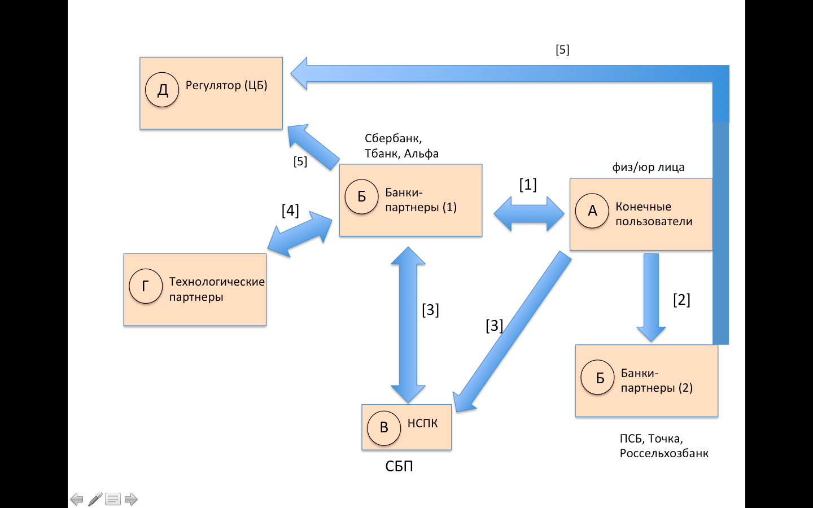
Рисунок 1. AS IS: схема взаимодействия акторов на данный момент
Рисунок 1. AS IS: схема взаимодействия акторов на данный момент
[1] и [2]: Пользователь вручную взаимодействует с каждым банком отдельно, чтобы проверить остаток на счете в Банке 1 или 2 и, при необходимости, инициировать перевод средств (например, если баланс низкий на основной карте). Пользователь получает информацию о балансе и транзакциях только для конкретного банка (1 или 2); если нужен перевод, он выполняется внутри банка.
[3]: Обработка перевода, инициированного пользователем через НСПК. Средства переводятся через НСПК на целевой счет; ликвидность поддерживается, но с задержками, возможными комиссиями и без автоматизации, что не гарантирует временное вмешательство.
[4]: Взаимодействие технологических партнеров с банками (предоставление базовых инструментов (API или софт) для внутренних операций, таких как обработка запросов пользователей на мониторинг балансов). Банки получают техническую поддержку для своих систем, но это не агрегирует данные между банками; пользователь все равно взаимодействует с каждым банком отдельно.
[5]: Надзор Банка России над банками. Банк России получает данные для мониторинга финансовой стабильности; это не влияет напрямую на пользователя, но обеспечивает легальность операций без автоматизированной агрегации.
Схема наглядно демонстрирует, что сейчас пользователь должен совершить много итераций, чтобы получить информацию о состоянии своего баланса и принять решение о необходимости перевода средств с одного счёта на другой.

1.3.2. Схема «После» внедрения сервиса с описанием внешних процессов
Теперь рассмотрим, как будет выглядеть этот процесс после внедрения сервиса Гид (см. Рисунок 2).
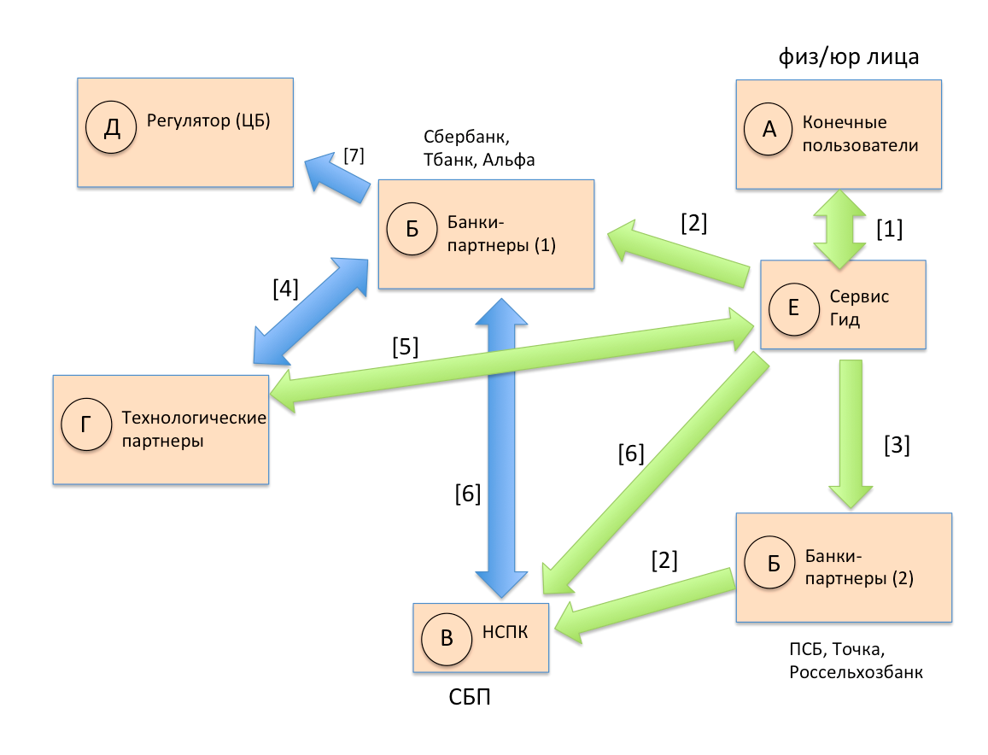
Рисунок 2. TO BE: схема взаимодействия участников после интеграции сервиса
[1]: Пользователь подключает свои счета из разных банков к Гиду и задает параметры (минимальный баланс, цели накопления). После авторизации пользователь получает единую консолидированную картину финансов без необходимости ручного мониторинга.
[2] и [3]: Гид взаимодействует с банками через API для сбора данных об остатках, транзакций, автоматического инициирования переводов свободных средств для поддержания ликвидности на основной карте.
[4], [5]: Технологические партнеры предоставляют безопасные API и софт для интеграции, обеспечивая бесперебойную работу Гида с банками. Гид и банки получают техническую инфраструктуру; это позволяет автоматизировать поддержание ликвидности с соблюдением стандартов безопасности.
[6]: Автоматические переводы через НСПК, инициированные Гидом. Средства переводятся мгновенно через НСПК; ликвидность поддерживается без ручного вмешательства, решая основную "боль" пользователя.
[7]: Надзор Банка России над Гидом и банками, которые отчитываются о транзакциях и агрегации данных в соответствии с регуляторными требованиями для обеспечения согласия. Банк России мониторит операции; это гарантирует легальность и безопасность автоматизированных переводов без нарушения норм.
Таким образом, Гид становится единой точкой контроля финансового состояния пользователей, а каждый актор привносит свой вклад в создание надежного и масштабируемого сервиса, который будет соответствовать строгим требованиям финансового сектора.

1.4. Пользовательские сценарии (UML Use-case diagram)

1.4.1. <Название пользовательского сценария 1> (UML Activity diagram)

1.4.1.1. Прототипы пользовательского пути <Сценария 1>

1.4.2. <Название пользовательского сценария 2> (UML Activity diagram)

1.4.2.1. Прототипы пользовательского пути <Сценария 2>

1.5. Схема внутренней логики работы сервиса

2. Маркетинг

2.1. Рынок Сервиса

2.1.1 Прогноз объема рынка

2.1.2 Ситуационный анализ

2.1.2.1 Оценка потенциала спроса

2.1.2.2 Оценка потенциала продаж

2.1.2.3 Оценка условий конкуренции

2.2 Анализ потребителей

2.2.1 Определение целевой аудитории

2.3. Customer Development

2.3.1 Формирование гипотез для поиска целевой аудитории

2.3.2 Составление опроса

2.3.3 Вывод по результатам исследования

2.4 Разработка продуктовой стратегии

2.4.1 SWOT-анализ

2.4.2 Методика STP – сегментация

2.4.3 Методика STP – позиционирование

2.5 Формирование основы расчета

2.5.1 Маркетинг Микс

2.5.1.1 Маркетинг Микс – Product

2.5.1.2 Маркетинг Микс – Price

2.5.1.3 Маркетинг Микс – Place

2.5.1.4 Маркетинг Микс – Promotion

2.5.2 Lean Canvas

3. Экономическая составляющая сервиса

3.1 Расчет ставки дисконтирования, доходов, расходов

3.1.1 Расчет ставки дисконтирования
3.1.2 Выбор режима налогообложения
3.1.3 Расчет свободного денежного потока
3.2. Построение финансовой модели
3.2.1 Определение предпосылок
3.3. Формирование денежных потоков в Excel
3.3.1 Расчет показателей экономической эффективности проекта
3.3.2 Расчет Юнит - экономики проекта
3.3.3 Анализ рисков проекта
3.3.4 Аналитическая записка
4. Спецификации
4.1. Требования к пошаговой обработке информационных потоков
4.2 Сводный перечень элементов бизнес-данных
4.3 Справочник элементов бизнес-данных
4.4 Правила применения элементов бизнес-данных в сообщениях
5. Заключение (является заголовком)
Список использованных источников (является заголовком)

Официальный документ Банка России «Основные направления развития финансовых технологий на период 2025–2027 годов» раздел 3: «Направления развития финансовых технологий»

